7 +阶段

迷你机械 — 第节 —自动卷线器

课程目标：
1、思考线和绳子怎样收纳使用起来更方便？
2、齿轮减速和马达电机的综合运用。
3、生活中类似的卷线器:卷尺、伸缩电源线等。
教具准备：
- 乐高教具：9686套装
2、辅助器材：

课程摘要

引导  20分钟 | 搭建  50分钟 | 反思、延续  10分钟 | 重点知识强化  10分钟 | 家长分享  2分钟
从杂乱的电线和毛线图片引入，引发学生思考如何对电线和毛线进行收纳，了解生活中类似的卷线器:卷尺、伸缩电源线、伸缩手机充电线等等 | 将马达固定在梁上  设计搭建两级减速  使用弯梁结构或者汉堡包结构把作品固定在底板上 | 直接用马达带动卷线轴，卷线轴转动的太快了，说说你是怎么给卷线轴做减速的？  尝试用你的卷线器将杂乱的毛线卷成团。 | 齿轮减速  二次减速
一、联系
播放杂乱的电线和毛线的图片，让学生思考如何对电线和毛线进行收纳？可以将他们卷起来。那生活中有哪些类似的卷线装置呢？卷尺、伸缩电源线、伸缩手机充电线等等。那我们该如何将线卷起来呢？用轴卷。咱们今天设计一个自动卷线装置，会使用电池盒和马达，我们试一下直接用马达带动轴进行卷线效果怎么样。同学们发现太快了，而且线容易卷偏，那怎么解决呢？做减速装置，让卷线的轴慢慢的转动，那我们请一个同学上来试一下怎么做，这位同学使用了小齿轮带动大齿轮做了减速，我们发现速度还是有点快，该怎么办呢？再去做减速，接下来老师教同学们设计齿轮的二次减速。注意马达要使用销固定住梁上，不能让马达转动。那怎么解决线容易卷偏的问题呢？在轴上加滑轮固定，限制线卷的位置。

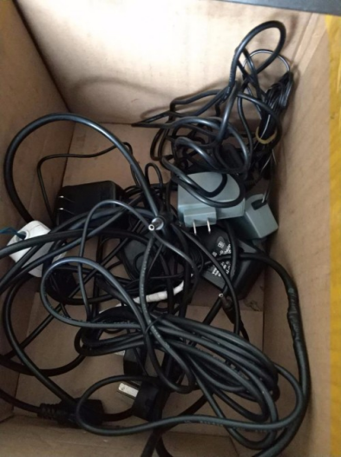
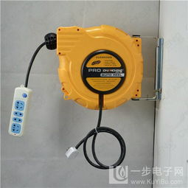

动手搭建

- 建构
二、建构
1、将马达固定在梁上
2、设计搭建两级减速
3、使用弯梁结构或者汉堡包结构把作品固定在底板上
4、固定电池盒

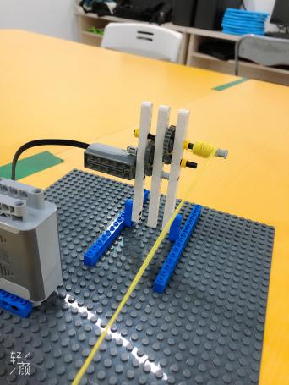

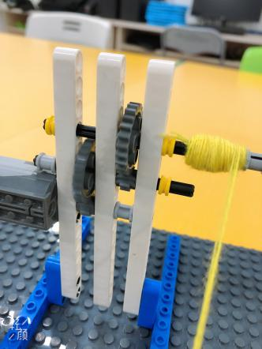
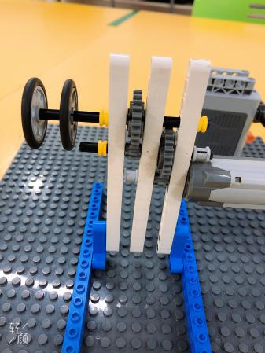

反思延续

三、反思：直接用马达带动卷线轴，卷线轴转动的太快了，说说你是怎么给卷线轴做减速的？

- 延续：尝试用你的卷线器将杂乱的毛线卷成团。

- 课后小任务：对家里杂乱的事物进行分类收纳

